PRÉ-PROJETO 2026

NOME: Angelo Daniel Souza Saldanha Nº04
NOME: Heber de freitas Nº13
TELEFONE (S)
E-MAIL Angelo.saldanha@escola.pr.gov.br
CURSO analise de sistemas
TURMA:3C

ALUNO(s) É OBRIGATÓRIO EM ANEXO AO PRÉ-PROJETO, NO MÍNIMO UMA TELA DE INTERFACE (TELA PRINCIPAL) JUNTO AO PROJETO.
INSERIR A PRIMEIRA TELA DO PROJETO

TITULO
concessionaria Mist Zip

INTRODUÇÃO
Seja bem-vindo à Mist Zip, uma concessionária concebida para oferecer uma experiência de compra incomparável, onde o conforto e a máxima qualidade se encontram em um único destino. Especializada no segmento de carros e motos de luxo, nossa empresa tem como missão fundamental entregar um atendimento acolhedor e exclusivo, priorizando sempre a segurança em cada detalhe. Ao escolher um veículo em nosso portfólio — seja ele novo ou seminovo — você não adquire apenas um meio de transporte, mas sim a tranquilidade de um investimento garantido e a certeza de um negócio excepcional.
Consolidada como líder no mercado, a Mist Zip destaca-se pelo profundo respeito às necessidades de nossos clientes, aliando educação e eficiência em todas as etapas da jornada. Como prova do nosso compromisso com a sua satisfação, oferecemos um ano de garantia em sua aquisição, proporcionando a calma necessária para você desfrutar de sua.

conquista sem preocupações. Com uma variedade superior a 250 modelos selecionados, convidamos você a não perder mais tempo e vir descobrir o padrão de excelência que só a Mist Zip pode oferecer.

HIPÓTESE / SOLUÇÃO

Descrever os fatos que motivaram e os problemas que o mesmo irá sanar com a realização e desenvolvimento do trabalho.

DISCIPLINAS ENVOLVIDAS

Descrição das três disciplinas. Análise de projetos e sistemas: Banco de dados:
Web design:

OBJETIVO GERAL

Determina o que se pretende realizar para obter resposta ao problema proposto, de um ponto de vista. O objetivo geral deve ser amplo e passível de ser desmembrado em objetivos específicos.
OBJETIVOS ESPECÍFICOS

Derivam do objetivo geral e apresentam as distintas ações que devem ser necessariamente desenvolvidas para o atingimento do objetivo geral.

PROCEDIMENTOS METODOLÓGICOS
Descrição dos métodos e procedimentos que nortearão a busca de informações para responder o problema de pesquisa:
- Pesquisa Bibliográfica

- Pesquisa de campo

- Entrevista

- Levantamento das necessidades

BIBLIOGRAFIA
Listar os principais LIVROS a serem pesquisados. (Mínimo 03 Bibliografias para cada disciplina, preferencialmente da biblioteca do CEEP)
Usar artigos:
Google Acadêmico
Portal da CAPES
SciELO
Academia.Edu
BDTD
Science.gov
Eric
E-Journals
Redalyc

CRONOGRAMA DE ATIVIDADES

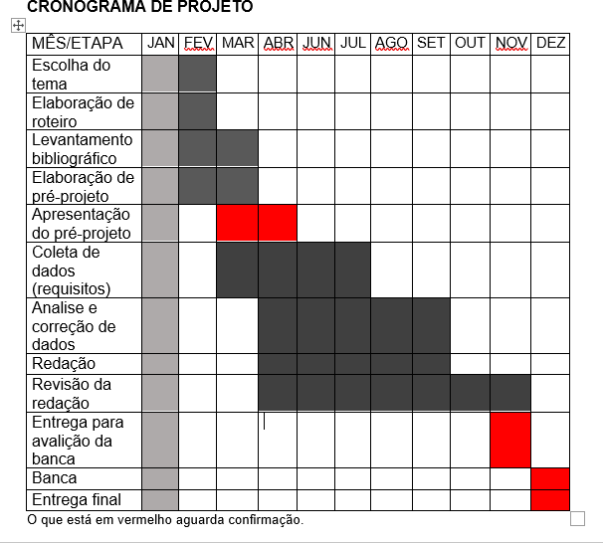

Autorizado | Professor(a) | Data
Análise de projetos e sistemas: Banco de dados:  Web design: | Aparecida Célia Reinaldo

